Pressemitteilung ifm-pm 859/0226 Fachgebiet: Unternehmensnews

Azubis und Studierende bei ifm organisieren Weihnachtsmarkt und spenden die Erlöse
Tettnang, 10. März 2026 – Mit dem Weihnachtsmarkt am Standort Tettnang‑Bechlingen und der anschließenden Mitarbeiterparty setzten Auszubildende, dual Studierende und Mitarbeitende ein Zeichen für soziales Engagement. Die Erlöse aus beiden Veranstaltungen in Höhe von 10.640 Euro wurden an vier regionale soziale Einrichtungen gespendet.
Auszubildende und dual Studierende der ifm haben auch 2025 den Weihnachtsmarkt komplett organisiert. Zu ihren Aufgaben zählten die Planung des Marktes, die Organisation von Verpflegung und Programmpunkten sowie die Durchführung der Veranstaltung. Mit großem Engagement behielten sie den Überblick und sorgten für einen reibungslosen Ablauf. Wie in jedem Jahr wurden die Einnahmen des Weihnachtsmarktes und der anschließenden Party an regionale, wohltätige Organisationen gespendet. Insgesamt kam dabei die beeindruckende Summe von 10.640 Euro zusammen. Die diesjährigen Spendenempfänger sind der ifm-Solidaritätsverein, das DRK Tettnang, die DLRG Bodenseekreis sowie der Hospizverein Tettnang.
Spenden für soziale Initiativen in der Region
Der Hospizverein Tettnang begleitet schwerkranke und sterbende Menschen sowie deren Angehörige in ihrer letzten Lebensphase. Ehrenamtliche Mitarbeiterinnen und Mitarbeiter bieten Zeit, Unterstützung und menschliche Nähe – zu Hause, im Pflegeheim oder im Krankenhaus. Ziel des Vereins ist es, ein würdevolles und möglichst selbstbestimmtes Leben bis zuletzt zu ermöglichen.
Die Deutsche Lebens-Rettungs-Gesellschaft ist eine gemeinnützige Organisation, die sich der Wasserrettung und Schwimmausbildung widmet. Sie bringt Kindern und Erwachsenen das Schwimmen bei, bildet Rettungsschwimmer aus und sorgt an Gewässern für Sicherheit. Zudem engagiert sie sich in der Aufklärung über Gefahren im und am Wasser sowie in der Jugendarbeit.
Das Deutsche Rote Kreuz (DRK) ist eine humanitäre Organisation, die Menschen in Not hilft – sowohl in Deutschland als auch international. Es engagiert sich unter anderem im Rettungsdienst, Katastrophenschutz, in der Pflege, im Blutspendedienst sowie in der Unterstützung von sozial benachteiligten Menschen. Dabei steht immer das Ziel im Mittelpunkt, Leben zu schützen, Leid zu lindern und die Würde jedes Menschen zu achten.
Spende auch an Solidaritätsverein
Der ifm-Solidaritätsverein wurde ins Leben gerufen, um Mitarbeitende der ifm-Gesellschaften in schwierigen Situationen zu unterstützen. Der Verein setzt sich unabhängig vom Unternehmen für organisatorische, menschliche und finanzielle Hilfe ein. Hierbei wird eng mit der AWO zusammengearbeitet, um professionelle, ganzheitliche und auch anonyme Unterstützung in allen Lebensbereichen sicherzustellen. Die Vertreter der Organisation, die in diesem Jahr durch eine Spende unterstützt wurden, freuten sich bei der Übergabe der symbolischen Schecks über die Summe von jeweils 2.660 Euro.

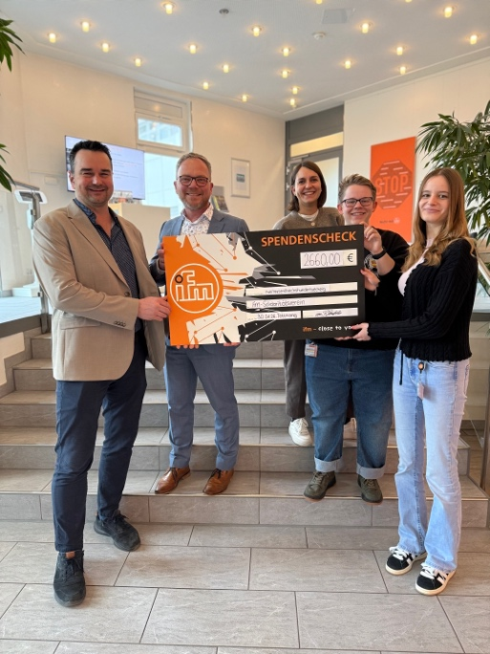 | ifm-pm 859 print.jpg  Eine der Spenden geht in diesem Jahr an ifm Solidaritätsverein. Manuel Gessler, Bernhard Bentele, Maren Marte, Celine Dreher und Luisa Strobel (vlnr) bei der Spendenübergabe.

Über die ifm-Unternehmensgruppe
Aus einer Leidenschaft, zu einer Idee, zum Erfolg. Seit der Firmengründung im Jahr 1969 entwickelt, produziert und vertreibt ifm weltweit Sensoren, Steuerungen, Software und Systeme für die industrielle Automatisierung sowie für SAP-basierte Lösungen für das Supply Chain Management und die Shop Floor Integration. Als einer der Pioniere im Bereich Industrie 4.0 entwickelt und implementiert ifm ganzheitliche Lösungen für die Digitalisierung der gesamten Wertschöpfungskette „vom Sensor bis ins ERP“. Heute zählt die in zweiter Generation familiengeführte ifm-Unternehmensgruppe mit mehr als 8.760 Mitarbeitenden, davon mehr als 5.110 in Deutschland, zu den weltweiten Branchenführern. Dabei vereint der Mittelstandskonzern die Internationalität und Innovationskraft einer wachsenden Unternehmensgruppe mit der Flexibilität und Kundennähe eines Mittelständlers.

Abdruck kostenlos – Beleg erbeten.

Redaktionsanfragen  Agentur Dr. Lantzsch  Jörg Lantzsch  Müllerstr. 5  65183 Wiesbaden  www.drlantzsch.de  Tel.: 0611-205 93 71  E-Mail: info@drlantzsch.de | Kontakt  ifm electronic gmbh  Simone Felderhoff  Friedrichstr. 1  45128 Essen  www.ifm.com  Tel.: 0201-24 22-0  Fax.: 0201-24 22-1200  E-Mail: presse@ifm.com

